ANEXO I - FORMULÁRIO DE INSCRIÇÃO
 | INSTITUTO FEDERAL DE EDUCAÇÃO, CIÊNCIA E TECNOLOGIA DE SÃO PAULO  Curso de Pós-Graduação Lato Sensu em Gestão de Sistemas da Informação | Cole aqui  a sua FOTO

Nome
RG
CPF
E-mail
Endereço |  |  | Nº
Complemento |  |  | Bairro
Cidade |  |  | CEP
Tel. Residencial | ( )
Tel. Celular | ( )
Data de nascimento
Você é portador de alguma necessidade especial? Caso positivo, qual?
Eu, ______________________________________________________________________ estou de acordo com o Edital GRU.032/2021 do processo seletivo do Curso de Pós-Graduação Lato Sensu, Especialização em Gestão de Sistemas de Informação, Câmpus Guarulhos, seus anexos e as Normas Acadêmicas desta Instituição Federal (disponível no sítio www.ifsp.edu.br). Sendo assim, venho respeitosamente requerer a V. Sa. INSCRIÇÃO no processo seletivo para preenchimento das vagas remanescentes oferecidas para o início no 1º semestre de 2022 do Curso de Pós-Graduação Lato Sensu, Especialização em Gestão de Sistemas de Informação.
Nestes termos, peço deferimento.
__________________, _____ de _______________ de 2021.
_______________________________________
Assinatura do(a) Candidato(a)
ANEXO II

REQUERIMENTO DE INCLUSÃO E USO DO “NOME SOCIAL”

EDITAL N.º GRU.032/2021, DE 24 DE NOVEMBRO DE 2021

Eu, ______________________________________________________________________, CPF nº _______________________, RG nº: ____________________, UF emissor: __________, Data de Nascimento:__________________________ Endereço: ________________________________________________________________________________________________________________________________________________________________________________________ Número: __________ Complemento: __________________ Bairro: ________________________ Cidade: __________________________________ Estado: ______________________________ CEP: ___________________ Telefone: _____________________ Celular: __________________ E-mail: ____________________________________________________________________ Inscrito no processo seletivo para discentes do IFSP (EDITAL Nº _________), para o curso/câmpus_______________________________________________________________, SOLICITO a inclusão e uso do “nome social” __________________________________________________________________________.
IMPORTANTE: Ao assinar este requerimento, o(a) candidato(a) declara sua expressa concordância em relação ao enquadramento de sua situação. As informações aqui prestadas são de inteira responsabilidade do(a) candidato(a), que poderá responder judicialmente em caso de apresentação de dados comprovadamente falsos.

_________________________, ______ de ________________ de 2021.

_____________________________________________
Assinatura do(a) Candidato(a)

ANEXO III

DECLARAÇÃO DE INSCRIÇÃO CONDICIONAL
EDITAL N.º GRU.032/2021, DE 24 DE NOVEMBRO DE 2021
Eu,________________________________________________________________________,
CPF nº ______________________, RG nº: _______________________, UF emissor: __________, Data de Nascimento: __________________________ Endereço: ___________________________________________________________________________
Número:_________ Complemento: __________________ Bairro: __________________________ Cidade: __________________________________ Estado: _________________________________ CEP: ___________________ Telefone: _____________________ Celular: _________________________ E-mail: _______________________________,
DECLARO que estou concluindo minhas atividades de graduação e me comprometo, em caso de aprovação no processo seletivo, a apresentar o Diploma de Graduação em nível superior reconhecido pelo MEC ou Atestado de Conclusão de Curso de graduação em nível superior, originais e cópias, no ato da matrícula. DECLARO, ainda, que estou ciente de que a falta de um documento comprobatório da conclusão da graduação, no ato da matrícula, implicará em perda da vaga.

_________________________, ______ de ________________ de 2021.

_____________________________________________
Assinatura do(a) Candidato(a)

ANEXO IV

INTERPOSIÇÃO DE RECURSO
EDITAL N.º GRU.032/2021, DE 24 DE NOVEMBRO DE 2021

Eu,___________________________________________________________, portador do RG nº ____________________, CPF nº _____________________, candidato(a) a uma vaga no Curso de Especialização em ________________________________________________________ , apresento recurso junto à Comissão Organizadora contra o resultado da etapa __________________________________________.
Os argumentos com os quais contesto a referida decisão são:
_____________________________________________________________________________________________________________________________________________________________________________________________________________________________________________________________________________________________________________________________________________________________________________________________________________________________________________________________________________________________________________________________________________
Se necessário, anexe documentos, referências e/ou outras fontes externas, listando-os a seguir:
_______________________________________________________________________________________________________________________________________________________________________________________________________________________________________________________________________________________________________________________________________________________________________________________

__________________, _____de _______________de 20___.

________________________________
Assinatura do(a) candidato(a)
ANEXO V

PROPOSTA DE PESQUISA

EDITAL N.º GRU.032/2021, DE 24 DE NOVEMBRO DE 2021

Eu, ______________________________________________________________________, CPF nº _______________________, RG nº: ____________________, UF emissor: __________, inscrito no processo seletivo para discentes do IFSP (EDITAL Nº _________), indico que a área preferencial para desenvolvimento da minha pesquisa no curso é:
( ) Engenharia de Software ( ) Redes de Computadores
( ) Infraestrutura de TI ( ) Segurança da Informação
( ) Gestão de Projetos ( ) Sistemas de Apoio à Decisão
( ) Educação em Computação
Ainda, apresento abaixo o resumo executivo do meu projeto de pesquisa (máximo de 500 palavras)

_____________________________, _________/_________/__________.
Local Data

___________________________________________________
Assinatura do (a) Candidato (a)

ANEXO VI
FORMULÁRIO DE CURRÍCULO PADRONIZADO

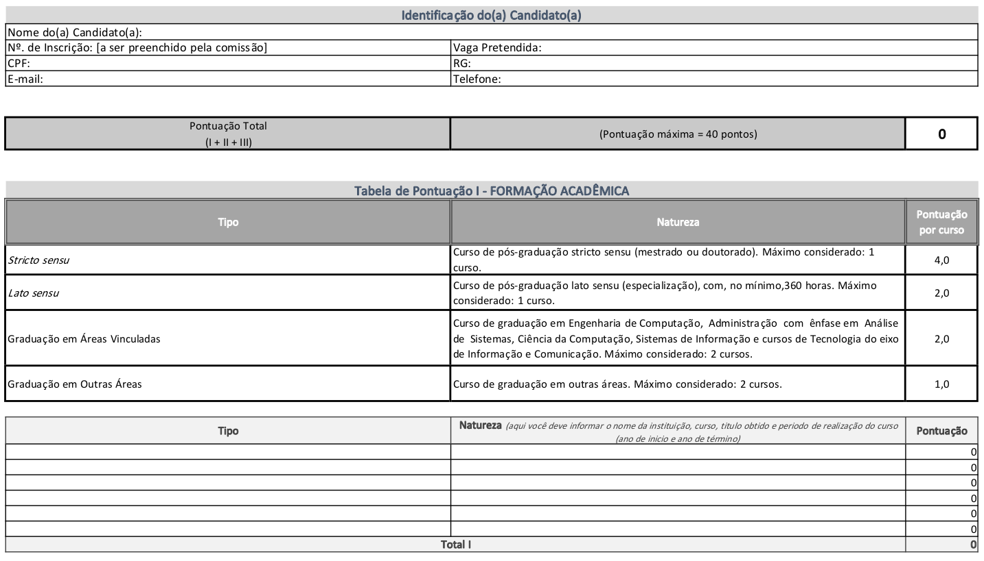

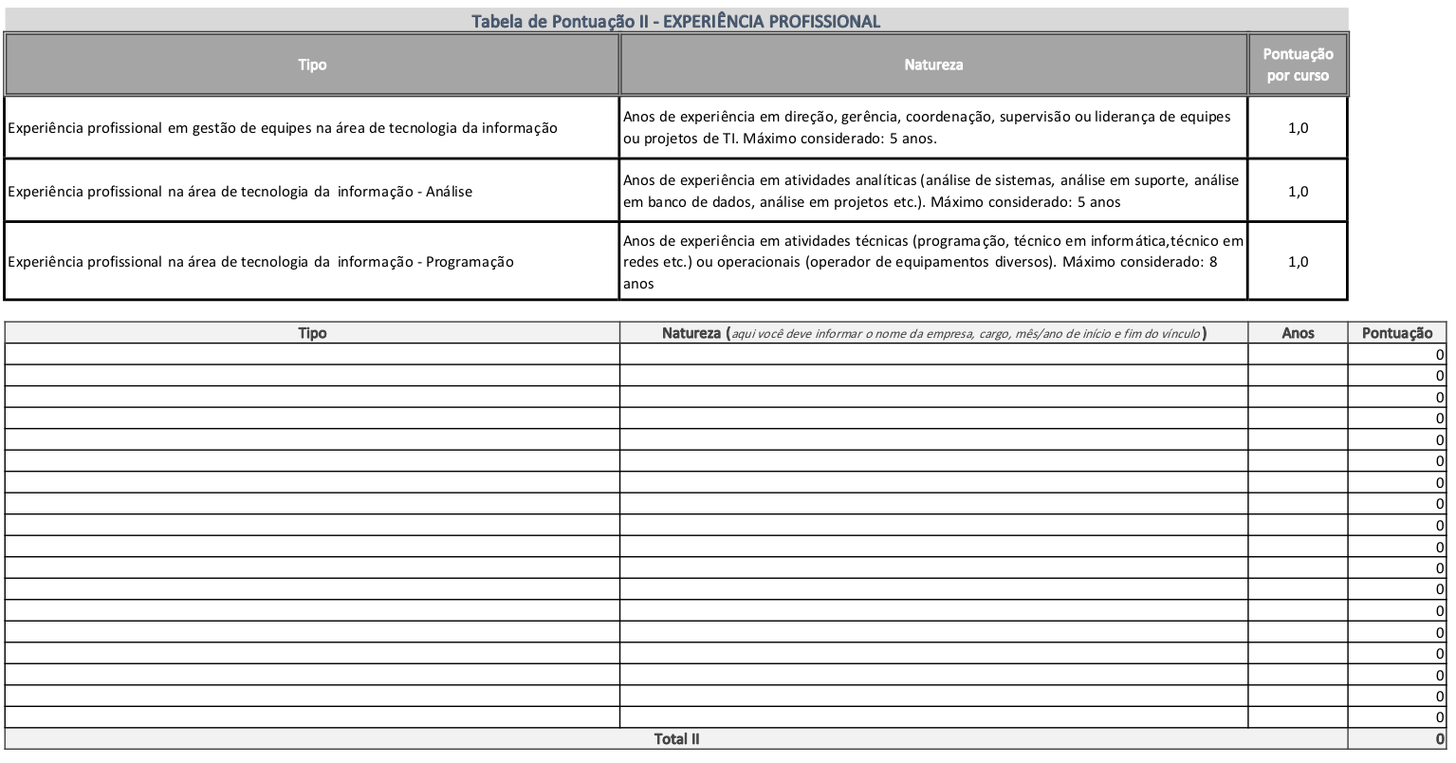
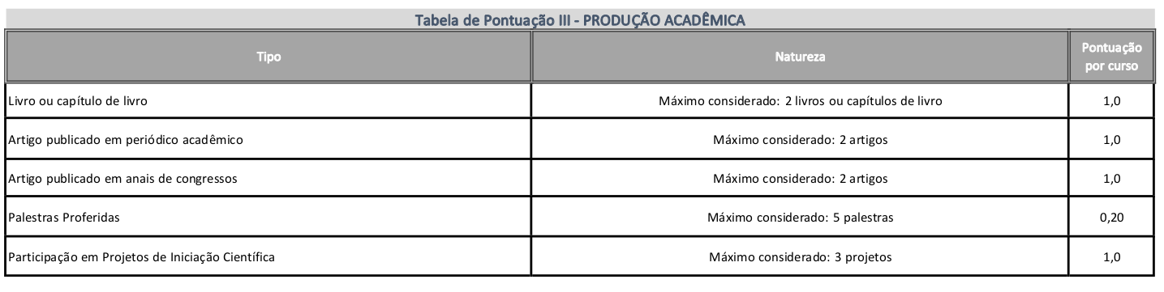

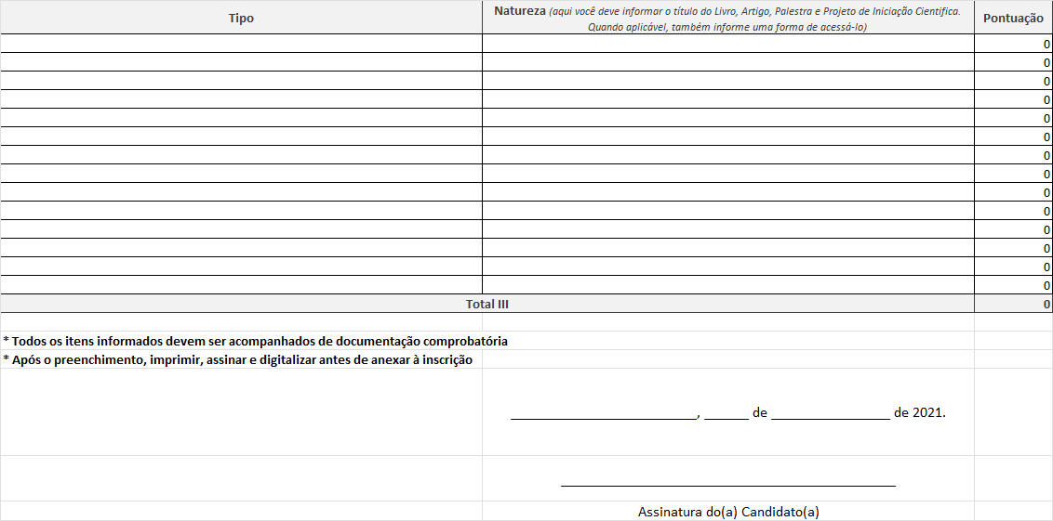

ANEXO VIII

DECLARAÇÃO DE QUITAÇÃO ELEITORAL

EDITAL N.º GRU.032/2021, DE 24 DE NOVEMBRO DE 2021

Eu, _______________________________________________, Data de nascimento _/__/___, filho de (Nome completo da mãe) ______________________ e (Nome completo do pai) _________________, portador do CPF Nº. ______________________, RG Nº. ______________, Título de Eleitor nº. ____________________, Zona ______ Seção_______, declaro que estou quite com a justiça eleitoral na presente data.

_____________________________, _________/_________/__________.
Local Data

___________________________________________________
Assinatura do (a) candidato (a)

ANEXO IX

DECLARAÇÃO DE ENDEREÇO

EDITAL N.º GRU.032/2021, DE 24 DE NOVEMBRO DE 2021

Eu, ______________________________________________________________________, CPF nº ______________________ RG nº ______________ Órgão Exped. ____________, DECLARO para os devidos fins, ser residente e domiciliado à ________________________________________________________nº________,Cidade ________ ______________ UF_____ CEP ___________ - ______,
Por ser verdade, dato e assino o presente documento, declarando estar ciente de que responderei criminalmente em caso de falsidade das informações aqui prestadas, conforme os termos da Lei nº 7.115/1983.

_____________________________, _________/_________/__________.
Local Data

___________________________________________________
Assinatura do (a) Candidato (a)

